Применение национально-регионального компонента в физкультурно-оздоровительной работе с детьми
Какая притягательная сила заключена в том, что нас окружает с детства! Малыш познает мир в движении: ползая по комнате, изучает родной дом; играя во дворе, гуляя по улицам, знакомится с прекрасным городом. Затем он узнает, что существует шар земной, где расцветает не только наш город, но и Республика Башкортостан, в которой проживают взрослые и дети разных национальностей. Атмосфера радостной встречи с родной природой, народами, проживающими в нашей республике, надолго остается в памяти ребенка, способствуя формированию его сознания как гражданина и патриота.
Включая национально-региональный компонент в утреннюю гимнастику, физкультурное занятие, эстафеты, экскурсии, тем самым обогащается физкультурно- оздоровительная работа с детьми. Через ОРУ, ОВД, подвижные игры, физкультурные праздники ребенок непринужденно знакомится с животным миром родного края, обычаями, традициями разных народов, славными защитниками, героями народных сказок и былин.
Общеизвестно, что именно в дошкольном возрасте формируются двигательные навыки, закладываются основы для их дальнейшего совершенствования, прививается любовь к национальной культуре.
Двигательная активность формируется успешнее, если физические упражнения выполняются детьми охотно и радостно. Мы заметили также, что более высокая работоспособность и стремление к дальнейшему овладению двигательными навыками проявляются при использовании предметов, игрушек пособий.
Стремясь повысить интерес детей к движениям, мы особое значение придали использованию нестандартного физкультурного оборудования, которое позволяет более быстро и качественно формировать двигательные умения и навыки, способствует повышению интереса к физкультурным занятиям.
Особое внимание было уделено размещению оборудования: оно не загромождает полезную площадь помещения, и дети свободно могут брать и ставить на место любой предмет.
Для приобщения детей к национальной культуре, мы составили фонотеку, которая включает в себя подборку музыкальных композиций, народов проживающих на территории РБ. Для ознакомления детей со спортивными клубами, дворцами, а также секциями и кружками в них, знаменитыми спортсменами, тренерами города и к 50 - летию города нами были организованы экскурсии в школу Каратэ Киокушинкай, Дом физкультуры, создан альбом «Спортивный Нефтекамск».
В начале учебного года была проведена диагностика физической подготовленности детей дошкольного возраста. Это требуется для того, чтобы выявить те или иные отклонения от показателей, принимаемых за норму и внести необходимую коррекцию в индивидуальную программу воспитания, обучения и оздоровления в условиях детского сада и семьи.
Для повышения интереса детей к двигательной активности мы практикуем в детском саду тематические физкультурные занятия. Такие занятия имеют не только благоприятное оздоровительное действие, но и способствуют ненавязчивому усвоению национальной культуры. Так, на физкультурно-тематическом занятии «Путешествие в природный мир Башкортостана», дети познакомились с растительным и животным миром родного края, они с удовольствием превращались в цветы, деревья, животных, птиц. Изображая хрупкий цветок «колокольчик», также нежно покачивали головой.
На физкультурном занятии « В семье единой» выполняли задания под русские народные и башкирские мелодии. Закрепляя основные виды движений, дети приняли облик богатырей и джигитов. Двигательные умения и навыки закрепили в играх: «Буря», «Невод», «Теремок»,«Карусели». Игра является богатым материалом в проведении физкультурно-оздоровительной работы в детском саду. Чтобы дети любили и уважали свой родной край, мы должны стремиться передать все богатство и колорит своей культуры через игру.

Башкирская народная игра «Теремок»
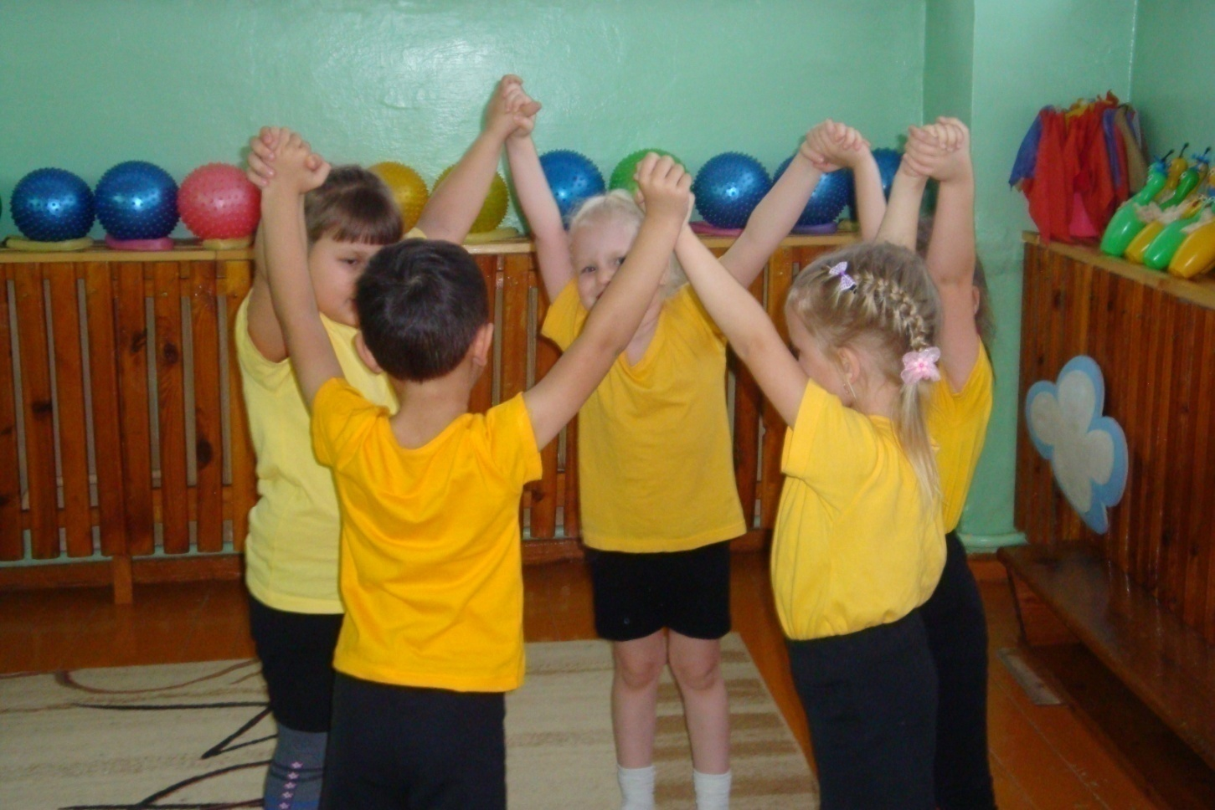
Башкирская народная игра «Буря»
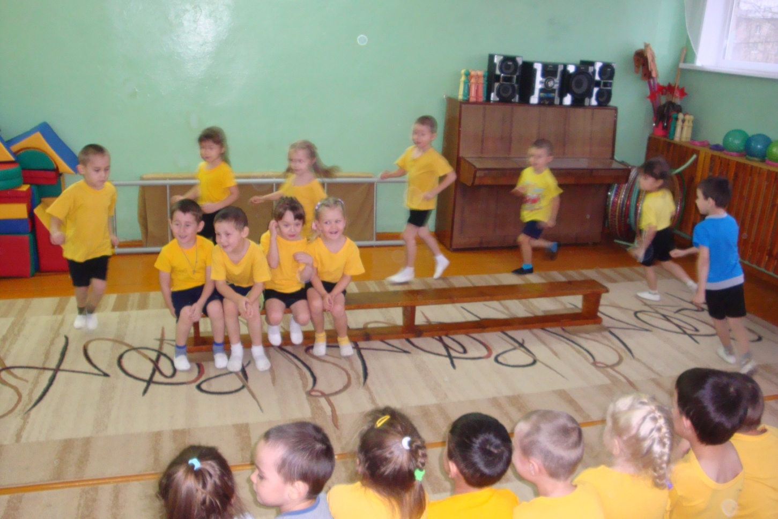
Русская народная игра «Карусели»
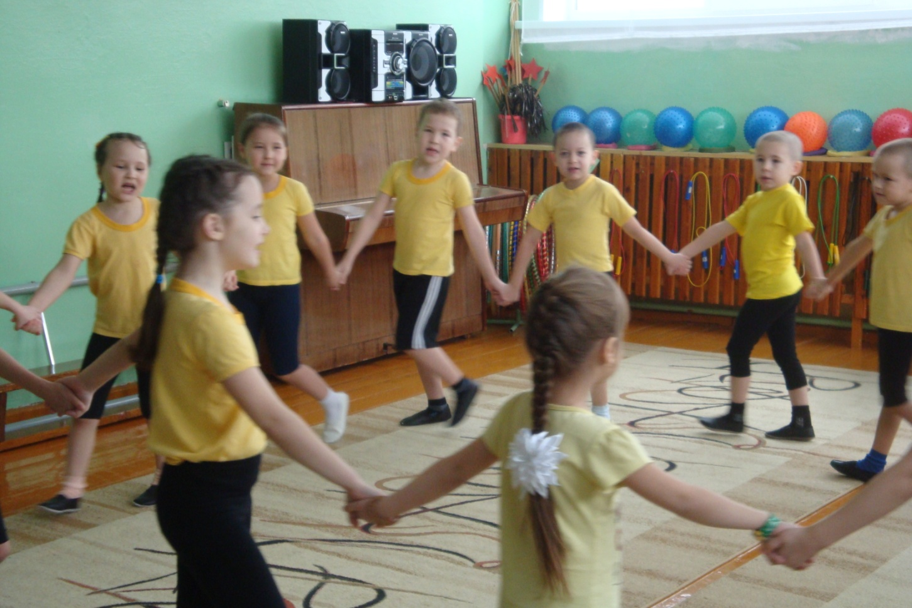

Марийская народная игра «Биляша»

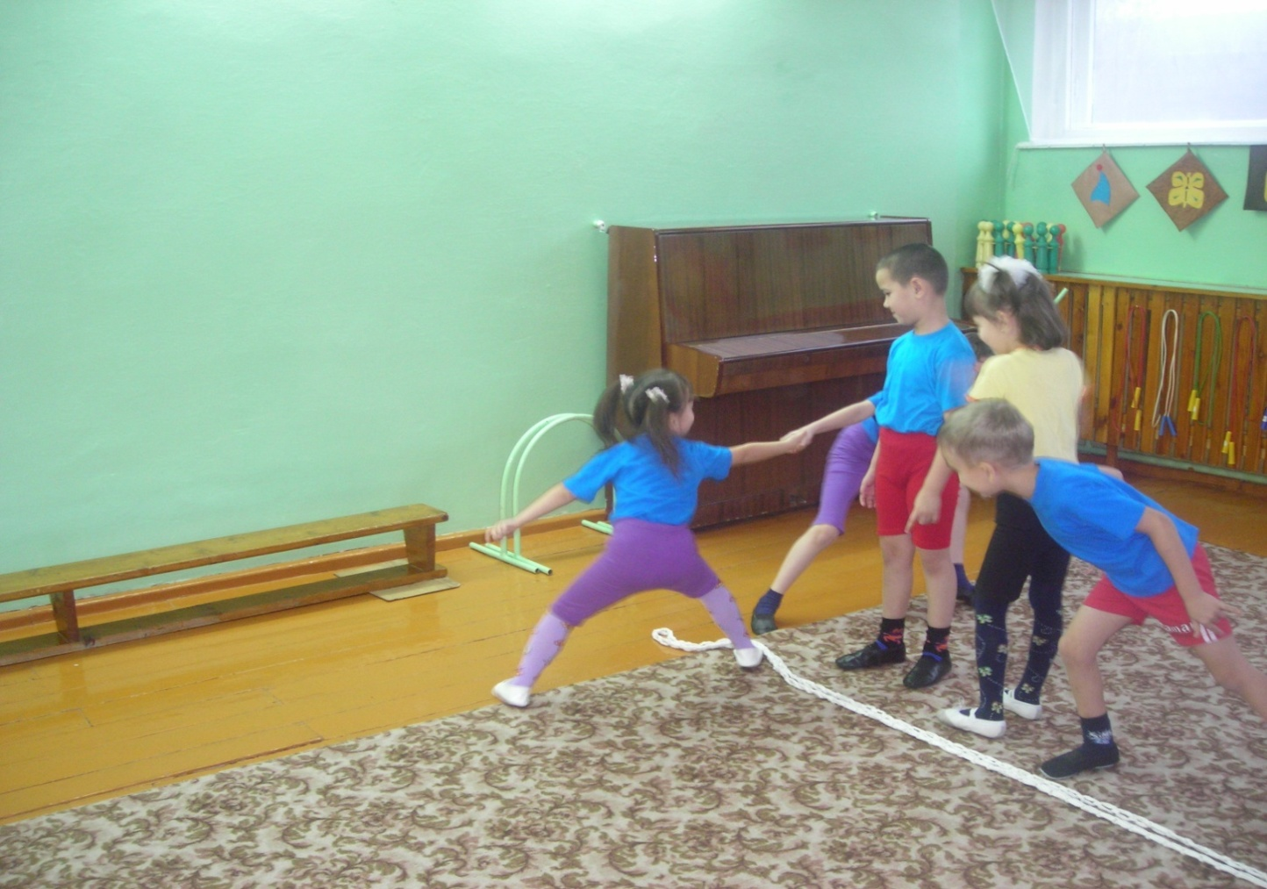

Русская народная игра «Горелки»
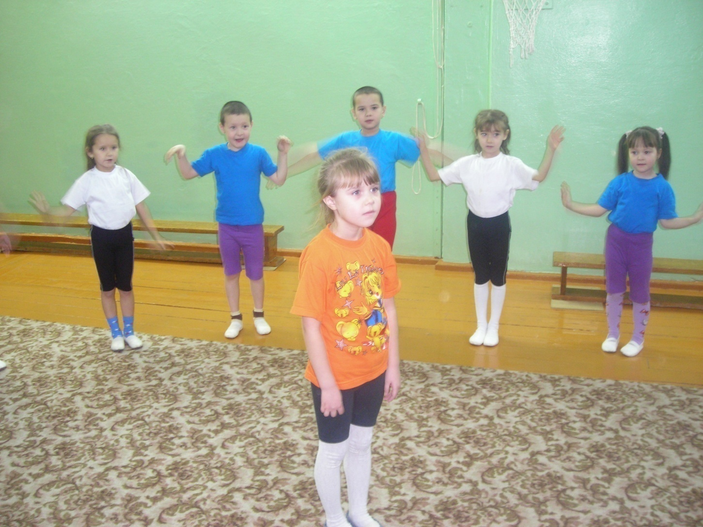
Разучивая с детьми игры, рассказывали о народах, населяющих республику, знакомили с историей и традициями этих народов. Народные подвижные игры планировали в соответствии с теми задачами по физическому воспитанию, над которыми работали в данный момент и теми двигательными навыками, которыми дети уже овладели.
Интерес к играм формируется постепенно, поэтому целесообразно использовать самые разнообразные формы и приемы обучения.
Очень нравятся детям вечера подвижных игр, праздники
« Сабантуй», « Игры на майдане». На вечерах подвижных игр дети проигрывают игры разных народов. Там же проводится конкурс на лучшую считалку к игре, которая бы наиболее точно соответствовала её сюжету, характеру персонажей, национальному своеобразию.
Праздник «Сабантуй»
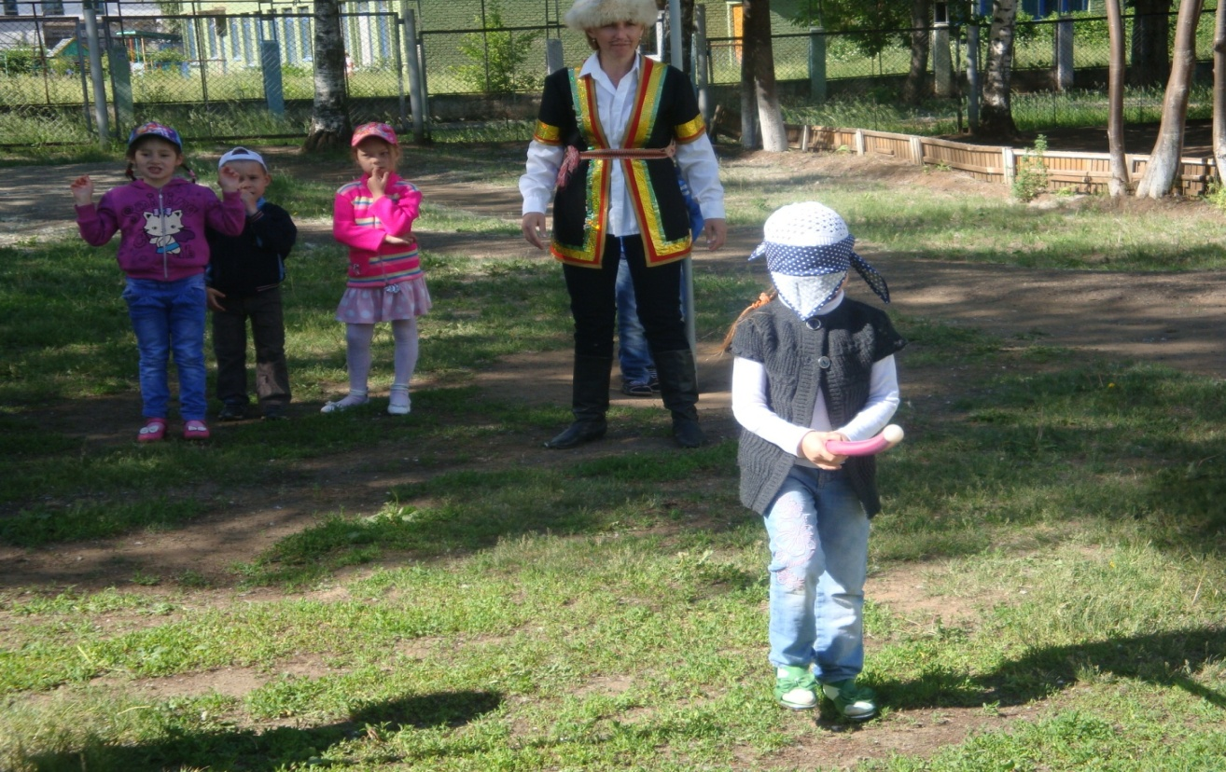

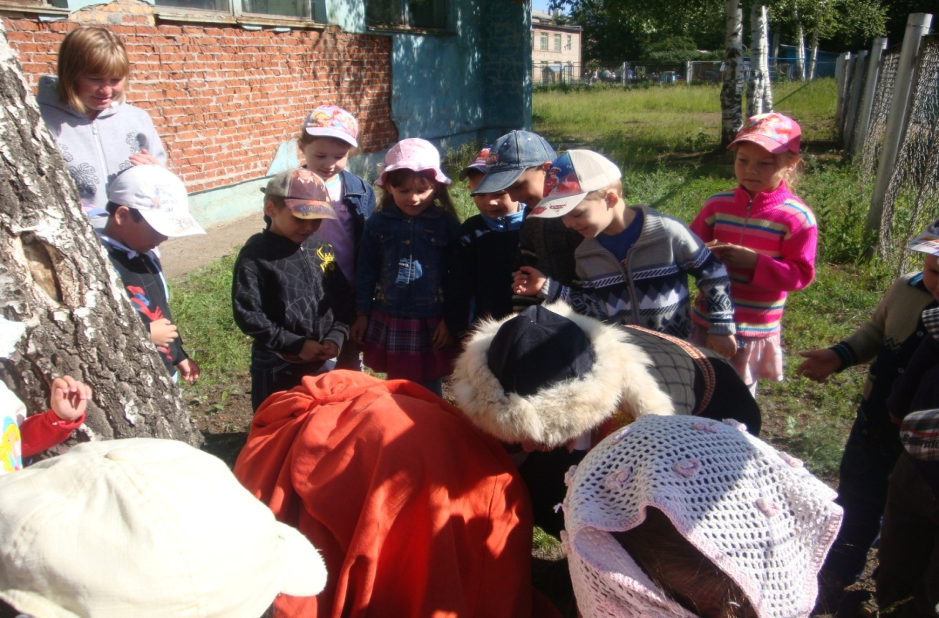
Таким образом, активное использование подвижных народных игр в физкультурно-оздоровительной работе, способствует углублению знаний детей о народах нашей республики, их традициях и быте. Дети с большим интересом начинают относиться к своей истории, у них появляется желание узнать больше о людях других национальностей. Участие в народных играх воспитывает у детей чувство коллективизма.
Экскурсии и походы играют немаловажную роль при ознакомлении с природой родного края. При подведении итогов проведения экскурсий учитывались не только знания о природе, навыки выполнения физических упражнений, но и умение вести себя в лесу, парке.
Использование нами национально – регионального компонента, нетрадиционных методов оздоровления в различных формах работы по физическому воспитанию обогатили физкультурно-оздоровительную работу с детьми.

